

实验报告

（__2023__/__2024__学年第二学期）

课程名称： | 计算机网络原理实验
学 院： | 计算机科学与技术学院
专业班级： | 计算机22-2
姓 名： | 严从营
指导教师： | 冯龛

实验八：路由信息协议（RIP）（2小时）
一、实验目的
1. 了解针对RIP协议的攻击方式及原理
2. 理解RIP2的安全属性
3. 增强网络安全意识
二.实验步骤

练习1静态路由与路由表
本练习中主机A、B、C、D、E、F作为一组进行实验。
1.主机A、B、C、D、E、F在命令行下运行“routeprint”命令，察看路由表，并回答以下问题：
●路由表由哪几项组成？
答:网络目标，网络掩码，网关，接口，活跃数。
2.从主机A依次ping主机B、主机C、主机E（192.168.0.1）、主机E（172.16.1.1），观察现象，记录结果。通过在命令行下运行routeprint命令，察看主机B和主机E路由表，结合路由信息回答问题：
●主机A的默认网关在本次练习中起到什么作用？
答：用于向其他IP网络转发IP数据报的IP地址。
●记录并分析实验结果，简述为什么会产生这样的结果？
答：是否ping通原因
主机A——主机B (192.168.0.22)是主机A和主机B直接相连，报文可以在B的
两个端口间进行传送交换
主机A——主机C是主机A经过主机B转发，与主机C间接相连
●实验结果：
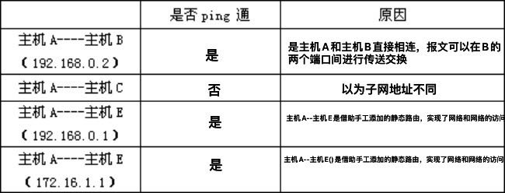
3.主机B和主机E启动静态路由：
(1)B与E在命令行输入“staticroute_config”命令来启动静态路由。
(2)在B上，通过在命令行下运行routeadd命令添加静态路由(routeadd172.16.1.0mask255.255.255.0192.168.0.1metric2)。
(3)在E上，也添加一条静态路由(routeadd172.16.0.0mask255.255.255.0192.168.0.2metric2)
(4)从A依次ping主机B、E（192.168.0.1）、E（172.16.1.1）观察记录结果。
(5)通过在命令行下运行routeprint命令，察看主机B和主机E路由表，结合路由信息回答问题：
●实验结果：
 | 是否ping通 | 原因
主机A----主机B  （192.168.0.2） | 是 | 主机A-主机B()是主机A和主机B直接相连，报文可以在B的两个端口间进行传送交换。
主机A----主机E  （192.168.0.1） | 是 | 主机A--主机E()是借助手工添加的静态路由，实现了网络和网络的访问。
主机A----主机E  （172.16.1.1） | 是 | 主机A-主机E()是借助手工添加的静态路由，实现了网络和网络的访问。
4.在主机B上，通过在命令行下运行routedelete命令(routedelete172.16.1.0)；在E上，运行routedelete命令(routedelete172.16.0.0)删除手工添加的静态路由条目。
●简述静态路由的特点以及路由表在路由期间所起到的作用。
答：静态路由是手工配置在路由器中的一种特殊路由方式，适用于规模较小、路由表简单的网络，可以精确控制路由选择并减小路由器的开销。但在大规模网络中，如果拓扑结构或链路发生变化，手工修改会增加工作量。每台计算机根据IP路由表进行路由决策。

练习2领略动态路由协议RIPv2
本练习中主机A、B、C、D、E、F作为一组进行实验。
1.在主机A、B、C、D、E、F上启动协议分析器，设置过滤条件（提取RIP和IGMP），开始捕获数据。
2.主机B和主机E启动RIP协议:
(1)主机B和主机E分别开启Ipv4虚拟路由器。
(2)在Ipv4虚拟路由器内使用“zebra -d”和“ripd -d”命令开启RIP协议。
3.所有主机人员通过协议分析器观察报文交互，直到两台主机的路由表达到稳态。
●如何判定路由表达到稳定态？
答：查看每个人的路由表，当路由表中都含有对方，互Ping或查看路由表，路由表中出现了对方的网络地址，则表示路由表带到稳定态。
●在主机B、E察看路由表，记录稳定状态下主机B和主机E的路由表条目。
（1）使用“telnet localhost 2602”命令登陆虚拟路由器终端，密码123456。
（2）使用“enable”命令进入用户视图。
（3）使用“show ip rip”命令查看路由表。
4.观察协议分析器报文交互，并回答问题：
●IGMP报文在RIP交互中所起的作用是什么？
答：:IGMP起到的作用是使RIP传输采用组播通信而不再是广播，减轻网络负担。
●通过以上4步，绘制主机B和主机E的RIP交互图（包括IGMP报文）。
答：加入多播组(发送IGMP组成员报告报文)路由信息请求(发送RIP请求报文)路由信息应答(发送RIP应答报文）。

练习3 RIP的计时器
本练习中主机A、B、C、D、E、F作为一组进行实验。
1.在主机A、B、C、D、E、F上重新启动协议分析器，设置过滤条件（提取RIP），开始捕获数据。
2.主机B和主机E重启RIP协议并查看路由表是否达到稳定状态（同练习2），使用“configure terminal”命令进入配置视图，同时设置“周期公告间隔”为20秒。
（1）在进入用户视图的基础上，使用“configure terminal”命令进入配置视图。
（2）使用“router rip”命令进入rip协议配置视图。
（3）使用“timer basic 20 180 120”命令设置“周期公告间隔”为20秒。
（4）所有主机人员用协议分析器察看报文序列，并回答问题：
●将“周期公告间隔”设置为0秒可以吗？为什么操作系统对“周期公告间隔”有时间上限和时间下限？上限和下限的作用是什么？
答：不可以，对“周期公告间隔”有时间限制是对发送更新报文时机的一种权衡。上限是限制更新报文发送过于频繁，增加网络负载:下限是确保路由信息得到及时更新。
●通过协议分析器，比较两个相邻通告报文之间的时间差，是20秒吗？如果不全是，为什么？
答：尽管指定时间为20秒，但工作模式是使用15-25之间的随机数，以避免同步和互联网路由器同时更新而导致过载。
3.将“路由过期前的时间”设置为30秒。
(1) 主机B 在rip协议配置下，输入“timer basic 20 30 120”。
(2) 主机E 在rip协议配置下，输入“timer basic 20 30 120”。
(3) 禁用主机E的192.168.0.1的网络连接。在30秒内观察主机B的路由条目变化，并回答问题：
●简述“路由过期计时器”的作用是什么？
答：管理路由的有效性，每个路由表项都有相关的路由超时计时器，当路由超时计时器过期时，该路径就标记为失效的，但仍保存在路由表中，直到路由清空计时器过期才被清掉。
（4）恢复主机e2的网络连接。
- 实验结果

练习1静态路由与路由表
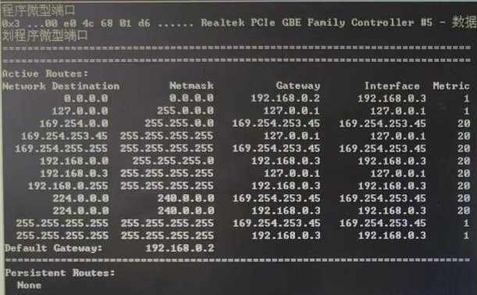
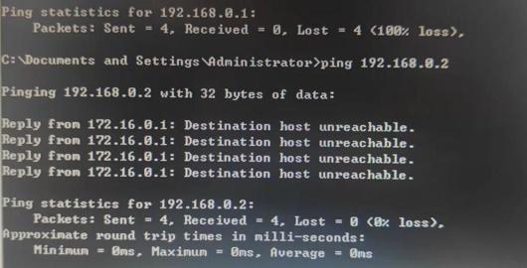
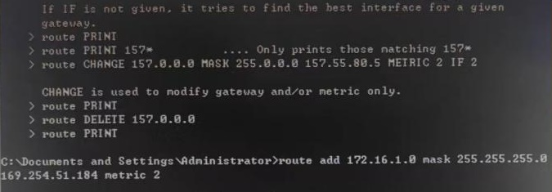
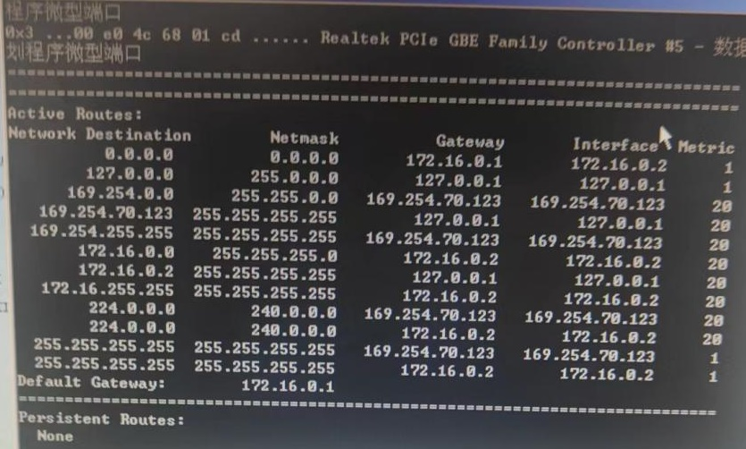

练习2领略动态路由协议RIPv2
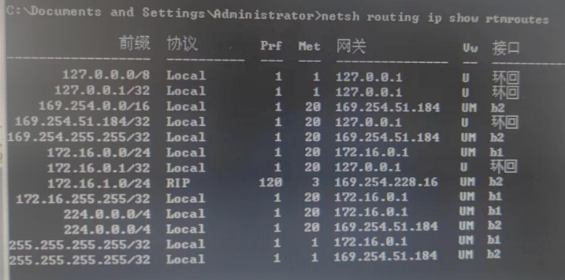
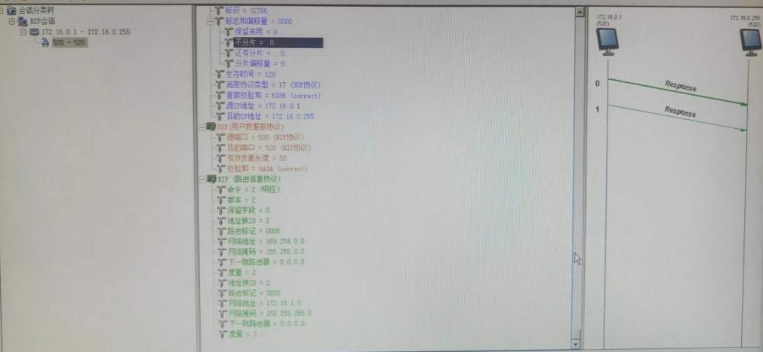
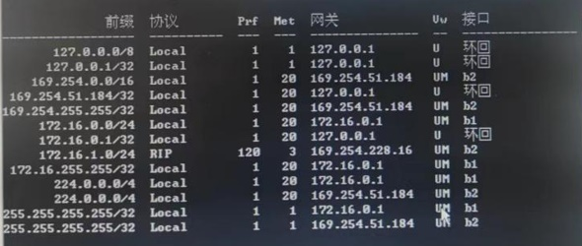

练习3 RIP的计时器
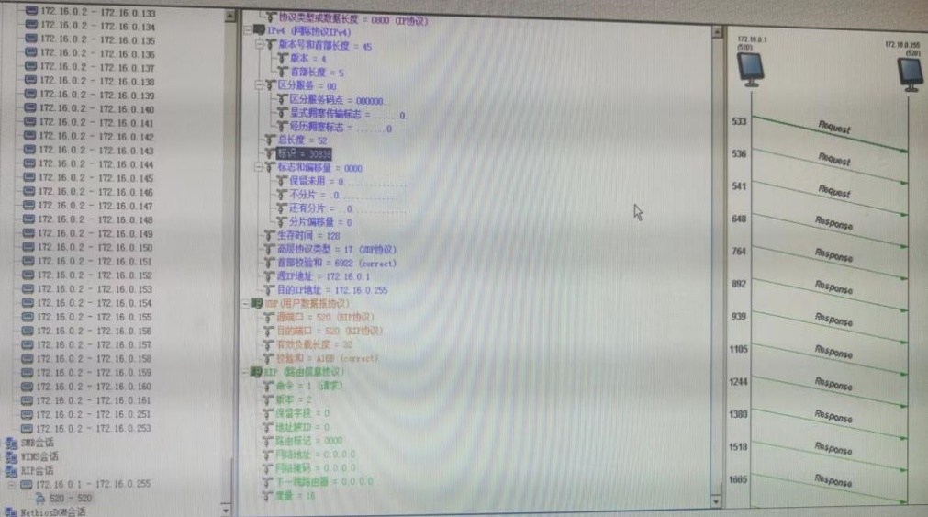
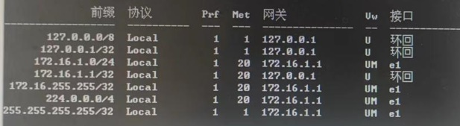
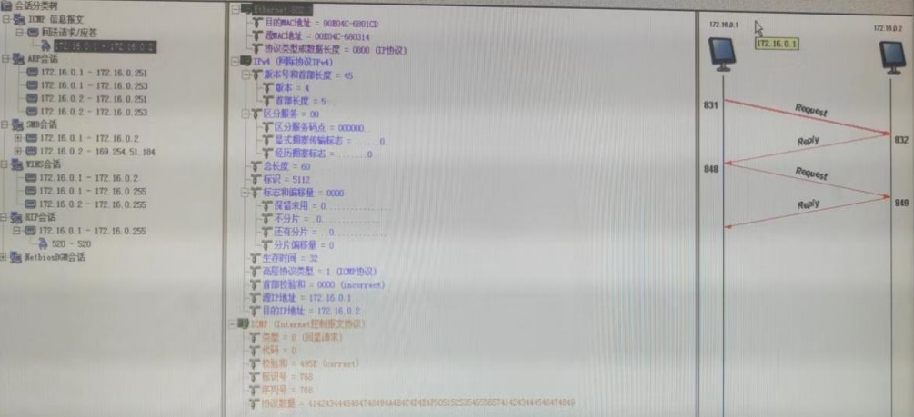
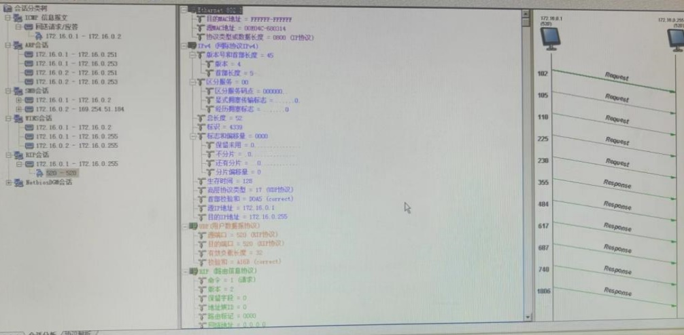
四、实验思考题
1、RIP使用UDP协议承载，这样做有何优点？
RIP（Routing Information Protocol，路由信息协议）是一种基于距离矢量算法的内部网关协议（IGP），主要用于较小规模的网络中传递路由信息。RIP使用UDP（User Datagram Protocol，用户数据报协议）作为其传输层协议，主要有以下几个优点：
- 效率提升：RIP需要周期性地全网组播路由信息，如果使用TCP（Transmission Control Protocol，传输控制协议），则需要为每个路由信息建立连接，这样会大大降低效率。而UDP无需建立连接，可以直接发送数据，从而提高效率。
- 简单性：UDP是一种无连接的协议，它的设计简单，不包含复杂的错误处理和重传机制，这使得RIP能够快速响应网络变化，迅速传播路由信息。
- 开销减少：由于UDP协议的开销较小，使用UDP可以减少路由信息的传输开销，这对于需要频繁交换路由信息的网络环境是非常有益的。
- 兼容性：RIP使用UDP端口520进行通信，这个端口已被广泛认可，使用UDP可以确保与其他使用标准端口的应用兼容。
- 灵活性：UDP的无连接特性使得RIP在网络拓扑发生变化时，能够更加灵活地更新路由信息，而不必担心连接的建立和断开。
- 扩展性：由于UDP的简单性，RIP协议本身可以更容易地进行扩展和定制，以适应不同的网络需求。
- 快速恢复：在网络不稳定的情况下，UDP由于没有复杂的错误恢复机制，可以更快地从故障中恢复，继续传输路由信息。
- 资源占用：UDP协议对系统资源的占用较少，这对于运行在网络设备上的RIP协议尤为重要，可以确保路由信息的传输不会对设备性能产生较大影响。
RIP使用UDP协议承载的优点在于其高效率、简单性、低开销、兼容性、灵活性、扩展性、快速恢复和资源占用等方面。这些特点使得RIP能够在小型网络环境中有效地进行路由信息的传递和更新。然而，RIP并不适用于大型或复杂的网络环境，因为它的收敛速度较慢，且无法像OSPF（Open Shortest Path First，开放最短路径优先）或BGP（Border Gateway Protocol，边界网关协议）那样处理大量的路由信息

